项目公开系统 v1.0
教师使用说明书

2017年12月

1、登陆：
⑴网址及系统界面：http://jfxxgk.zjnu.edu.cn/：点击如下图所示的登录按钮进入登录界面
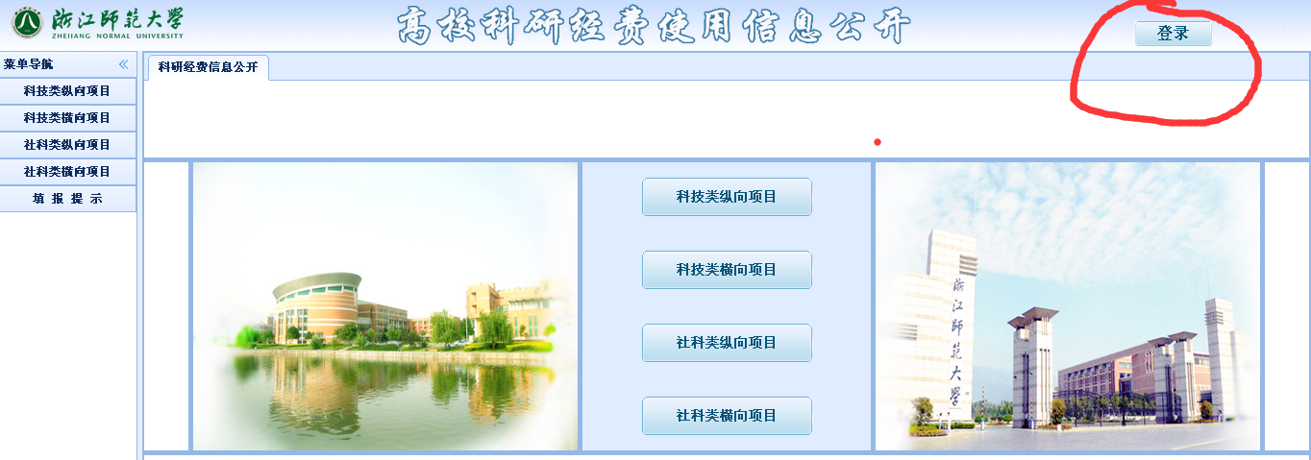

（2）登录界面如下图所示，输入自己的账号和密码登录系统。点击如下图所示的查询按钮可以查询自己的账号，登录账号和密码相同（修改过的除外）。
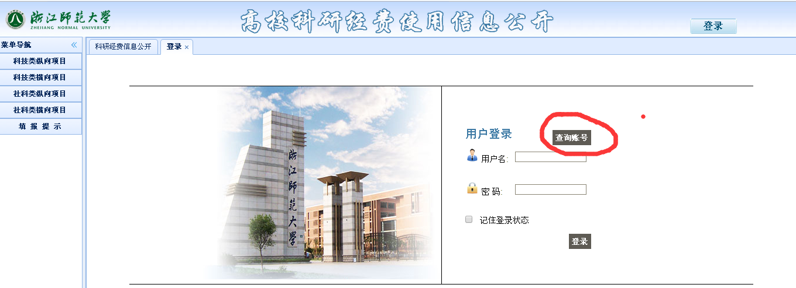

（3）登陆后的界面如下图所示：

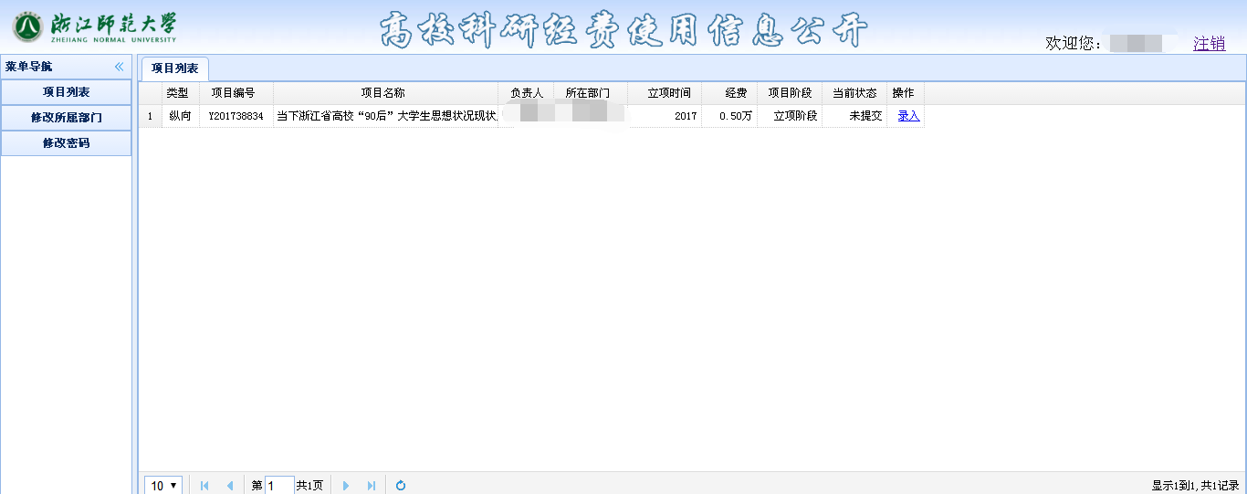
2、项目列表：
⑴点击左侧导航栏的项目列表：
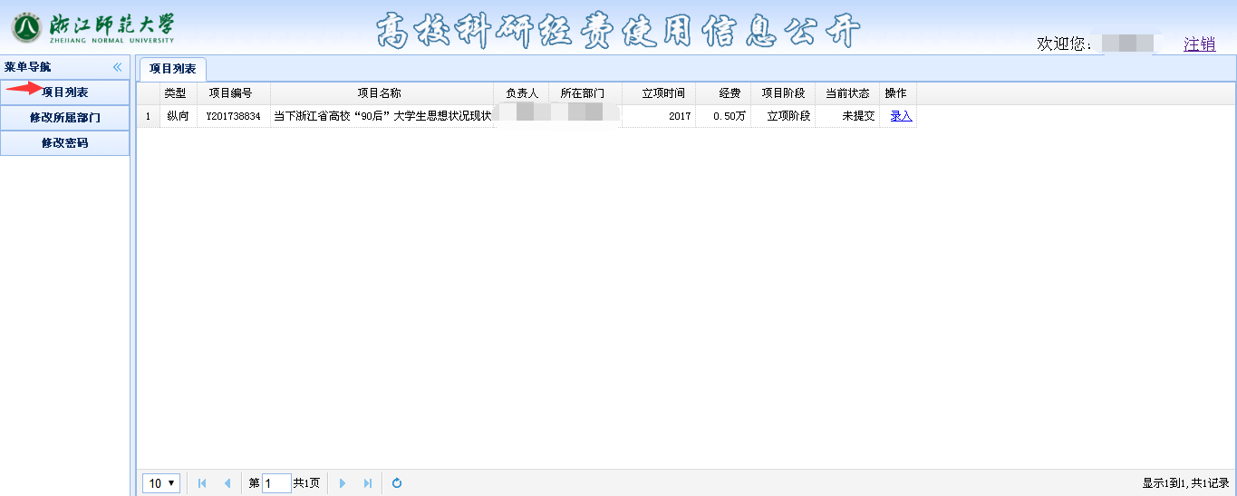
⑵录入项目，点击录入按钮即可录入项目：
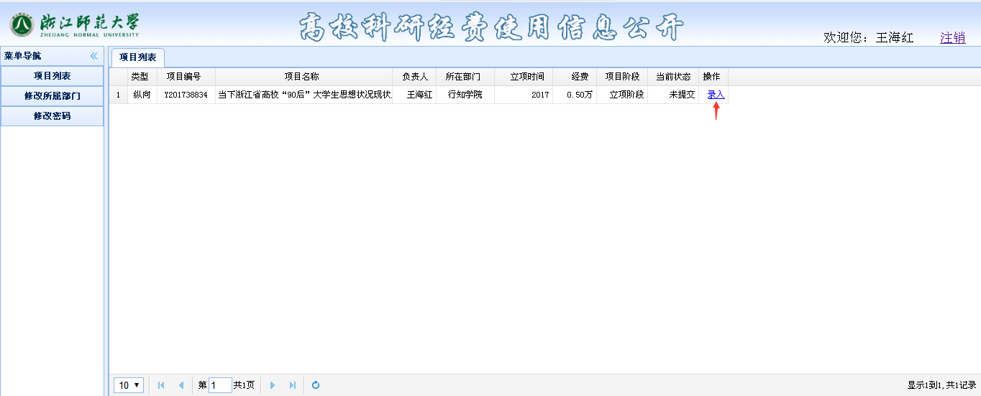
⑶录入项目的详细信息如下图所示：

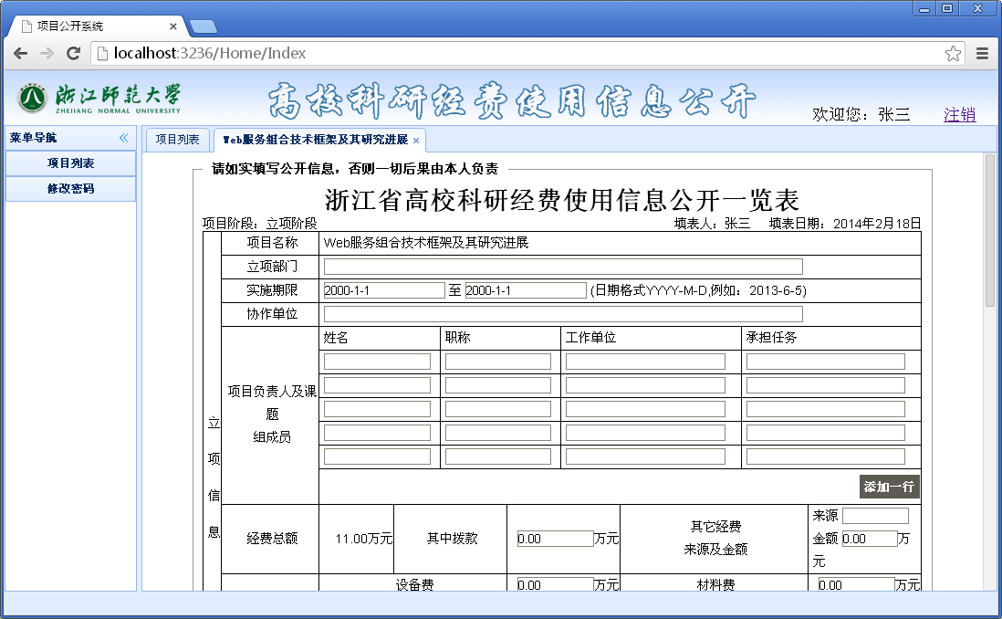

⑷其中项目负责人及课题组成员系统默认提供了5行，如果参与人员较多，怎可以点击添加一行进行增加：
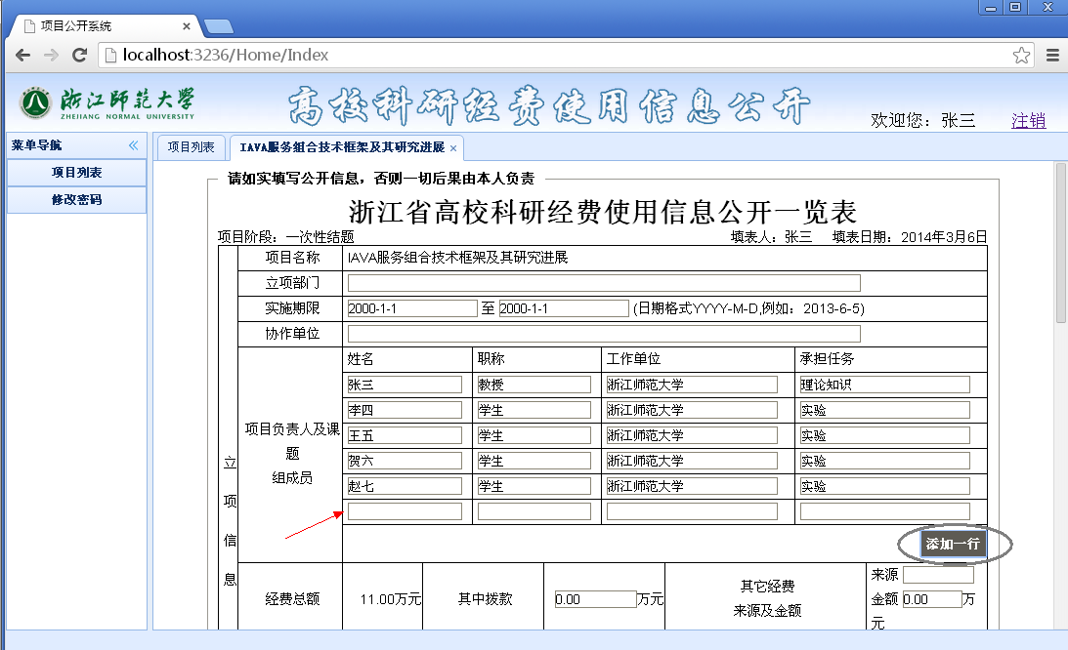
⑸录入项目后确认无误点击左下角的保存并提交审核按钮（如果没录入完成也可点击保存已录入数据，等到下次再进行录入）：
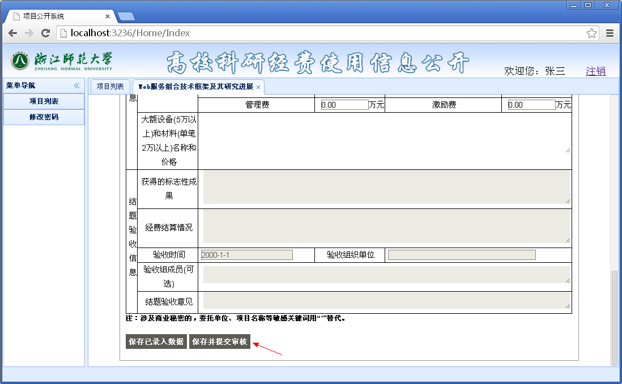
⑹提交的时候有以下事项需要注意（不然无法提交）：
处于立项阶段的项目，只需填立项信息与过程信息，处于在研阶段的项目需填过程信息，处于结题阶段的项目需填过程信息与结题信息。
- 立项部门不能为空；
- 项目负责人及课题组成员不能为空；
- 请输入项目开始时间；
- 请输入项目结束时间；
- 拨款与其他经费来源之和要等于总经费；
上述1-6所述事项，如下图所示：
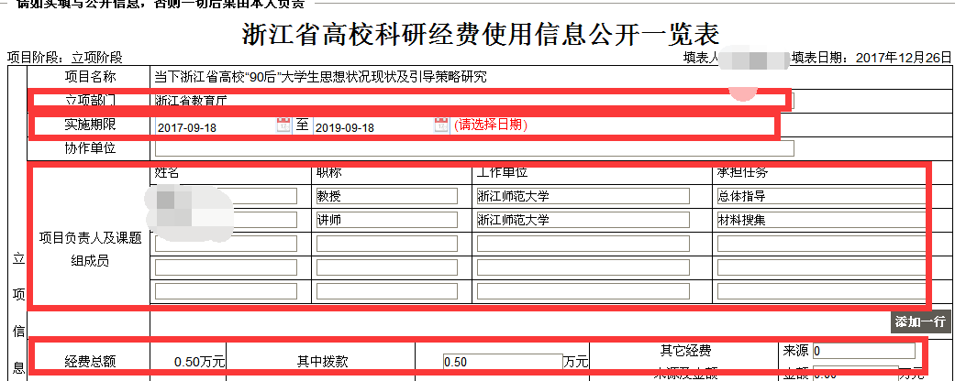
- 预算经费总额要与总经费相等；如下图所标出的两个部分要相等。如下图所示：
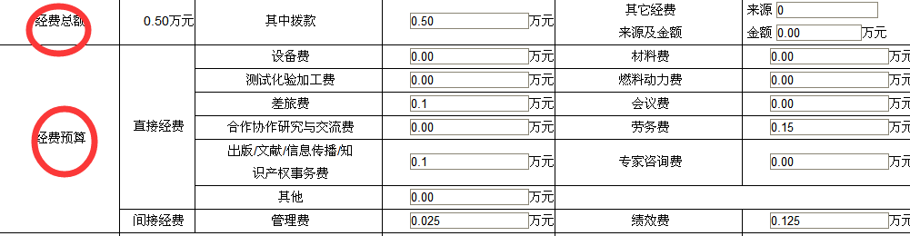

经费预算支出，要与实际使用相等，如下图所示：
2016年及之前立项项目如下图：
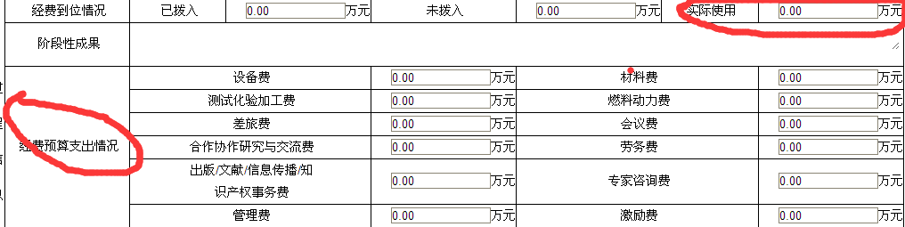
2017年立项项目如下图：
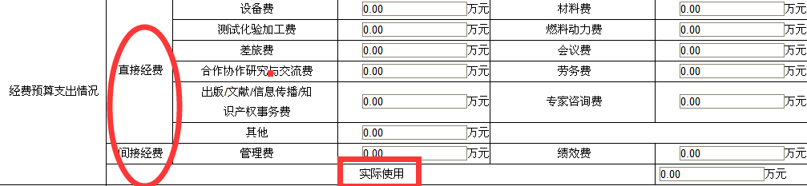
- 验收时间不能为空；
- 获得的标志性成果不能为空；
- 经查结算情况不能为空；
- 验收组织单位不能为空；
- 结题验收意见不能为空。
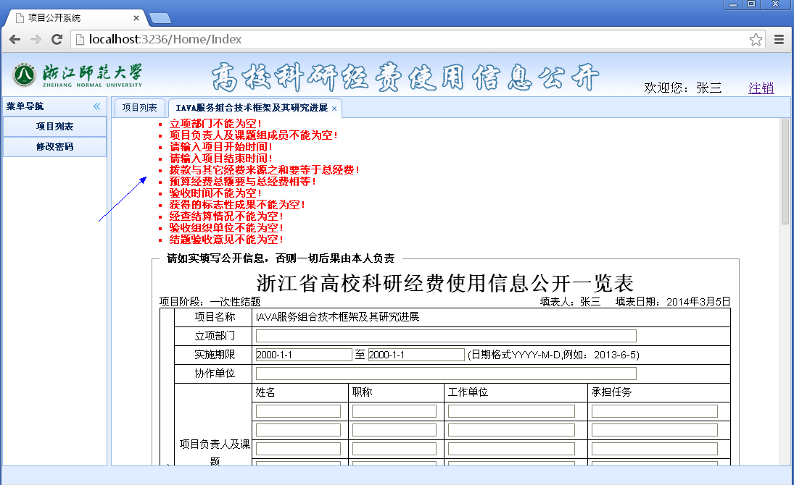
3、 修改密码：
⑴点击左侧导航栏的修改密码，输入原密码和所要更新的新密码即可修改密码：
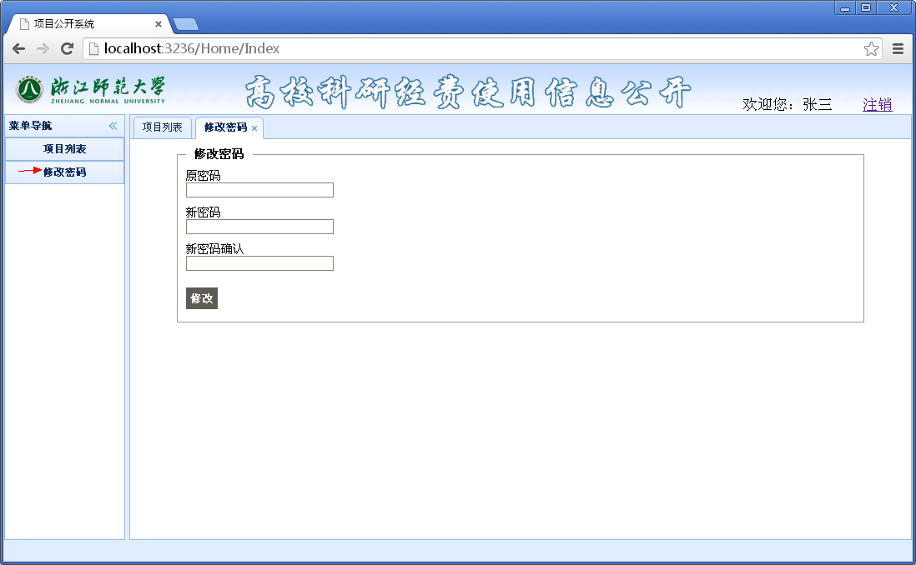
(2) 点击左侧导航栏的修改所属部门，选择您当前所在的部门，即可修改部门：
